- 月初のご挨拶
- 自己紹介
- フォトアルバム

2014年３月１日

谷川 岳人

「春よ来い」的心境なのだ！！
松任谷由美とは同じ曲名でも童謡の方です

いい年したご老体の“追っかけ”騒動ではないですが、今年も東京ゲートブリッジの日の出に輝く姿を撮らんと、年初から一番電車で通う事11度。スモッグなのかpm2.5なる大気汚染なのかは知る由もないのですが、何れにしても朝の陽光が弱い上に拡散されてしまって、その橋脚が一気に燦然と輝くなんてあろう筈もなく、今年は拙作の連続でした。
２月末の東京の日の出時間は6：13分ですから、陽は既に湾上に昇ってしまい断念せざるを得ませんが、まあ良くも根詰めて通ったものです。
無駄骨折ったとどのつまりは、連日、冷え込んだ陸橋の真ん中で冷気に身を晒し続けたのが災いし、発熱と悪寒の挙句に飛び込んだ家庭医の先生から、「なに？明日コンサート？お前、死ぬ気じゃないんだろうね」と言われて大ショック。抗生物質のお世話になって事なきを得ました。
大気汚染の余談ですが、半世紀近く仕事場のある湾岸に通いましたが、一時よりは水質が良くなったようですが、それにしても、東京湾の“磯のかほり”なんて嗅いだ覚えがありません。ましてや、ひと揺れ来たら東京は一瞬にして阿鼻叫喚。
まさしく死の世界。後期高齢者に至る四分の三世紀の殆どを、東京の汚染に身を晒してきたのですから今更嘆いても仕方ありませんけどね。
ブータンと言う国では、ＧＮＨと言って、国民総幸福感を測る、まったく基盤の違う尺度があると聞いていますが、余生だけでもこんな桃源郷に身を置きたいのですが、この年まで切迫感に怯え通しだった人生にとって、急減速できるのでしょうか？
あり得ない事考えても、その手立てにたどり着くわけではない。でも、そんな体たらくの自分に無性に腹が立つ。
冷静に考えて、やっぱり俺も喜寿直前の高齢者。それにしても、“後期高齢者”呼ばわりは蔑視の限りだ。この人生、身を粉にして国の発展に貢献してきた逸材なのに・・・。
たった76になっただけなのに・・・。
老人性鬱や認知症に罹患すると、怒りっぽくなることもある由ですから、これ以上続けるとわが身の恥さらし。この辺で止めます。

欲求不満。つまり、振り上げた拳の下ろし場所がないんですよ。

老い先あと何年？指折り数えても十指に余ることはあり得ないでしょう。これまで全速力で走り抜けてきたのですから、残余の人生、幸せに満ちたなんて言わないまでも、せめて、安寧な人生を送りたい。だったら、何を“道連れ”にしたらよいのだろうか？
陰気の塊みたいな拙文を読んでいただいている方の中にも、同じ思いの方がいらっしゃれば救われます。

二度にわたる降雪に遭って、山行計画。とは言っても鎌倉天園コースと秩父札所巡りは中止になりましたが、せめて雪の写真でもと２月10日。地下鉄辰巳駅から仕事場まで、「武蔵野の路」の、「夢の島・お台場コース」のそのまた一部を踏破しつつ降雪の緑道と東京スカイツリーを撮ろうと、またぞろ、一番電車で赴いたのですが、カメラをリュックに登山靴の重装備なら完璧と思ったのが大間違い。家出た途端に思いっきり転倒し、臀部を打撲し右手指まで捻挫。底の柔らかいゴム長が都会の路面凍結には最適で、底堅登山靴は、「山用だからこそ登山靴と呼ぶのだ」。と山仲間に笑われる始末。
至極当然の事なのですが、今更のように、我が馬鹿さ加減に呆れております。
二度目の16日には、腰痛持ちなのは分かりつつも、信号機付きの角地に拙宅がある関係から、運動を兼ねてせめて歩道くらいは除雪せねばと観念してやったところがズバリ的中。
10年前の前回の腰痛時には、余りの痛さに患者の方から医者を見限って、藁をもつかむ思いでカイロなんとかに通ったのですが、先生は、「取れた！！」と感極まって絶唱されるのに、患者の方はポッカーン？
持論展開お許しいただくとして、腰痛には薬石効無く、時間の経過が一番の薬のようです。とは言え、未だに「取れたッ」先生には年3回保険の積りで通っていますから、いい加減なものです。「信じれば鰯の頭」って言いますよね。

来月は、元気あふれる健康増進山行のお話しさせていただけるよう頑張ります。
二十四節気に言う「雨水」と「啓蟄」の中間点。日一日と暖かくなってまいります。
花粉症には対策怠りなきように。

- フォトアルバム
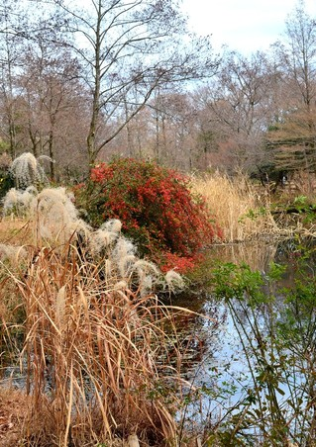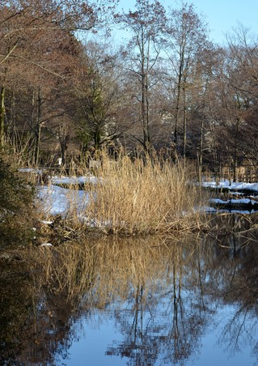

裏寂れた厳冬の公園（1）
下段の写真と共に石神井公園水辺観察園の、ほとんど同じ位置から撮ったものです。左は１月５日に、下段のは２月９日のもので、冬場の殺風景な光景ですが、一か月しか違わないのです。

醸し出す風情が違って見えますでしょうか？
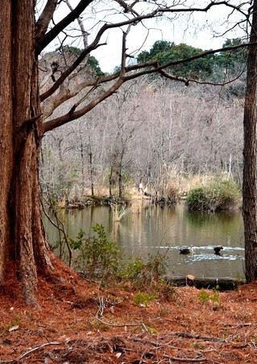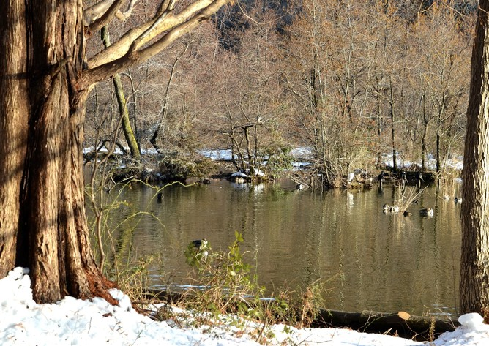

裏寂れた厳冬の公園（2）
左と下の写真も上の二枚と同様に、石神井公園三宝寺池で、同じポイントから、メタセコイヤを額に仕立てて撮った枯草と雪。
縦と横位置に撮り分けましたが、趣が違いますでしょうか？
・・・・・・・・・・・・・・・・・・・・・・・・・・・・・・・・・・・・・・・・・・・・・・・・・・・・・・・・・・・・・・・・・・・・・・・・・・・・・・・・・・・・・・・

東京ゲートブリッジに掛かる早暁の月

何とも頼りにならない、見落としてしまうような月影。１月27日6：36撮影です。
ゲートブリッジの鉄骨に射し込む朝日を諦めて、せめて、“二日酔いの”お月様に代用として登場願いました。
写真クラブでは、この“自信作？”を酷評されて、さんざんな目にあいました。
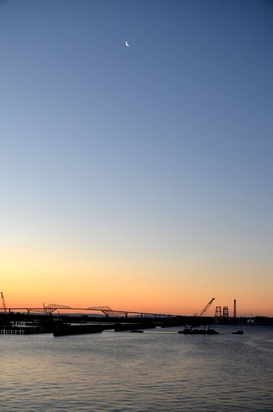

14年２月JIMDO.docx
Microsoftワード文書 [905.5 KB]
ダウンロード
14年１月ＪＩＭＤＯ.docx
Microsoftワード文書 [1.1 MB]
ダウンロード
13年12月本文他.docx
Microsoftワード文書 [1.6 MB]
ダウンロード
13年11月本文他.docx
Microsoftワード文書 [1.0 MB]
ダウンロード
2013年10月１日JIMDO.docx
Microsoftワード文書 [1.6 MB]
ダウンロード
13年９月本文他.docx
Microsoftワード文書 [4.7 MB]
ダウンロード
13年８月本文他.docx
Microsoftワード文書 [1.5 MB]
ダウンロード
13年７月本文他.docx
Microsoftワード文書 [1.6 MB]
ダウンロード
13年６月本文他.docx
Microsoftワード文書 [28.2 KB]
ダウンロード
13年５月本文他.docx
Microsoftワード文書 [25.7 KB]
ダウンロード
13年４月本文他.docx
Microsoftワード文書 [25.9 KB]
ダウンロード
13年３月本文他.docx
Microsoftワード文書 [23.7 KB]
ダウンロード
13年2月本文他.docx
Microsoftワード文書 [26.2 KB]
ダウンロード
13年1月本文他.docx
Microsoftワード文書 [25.5 KB]
ダウンロード
12年12月本文他.docx
Microsoftワード文書 [121.5 KB]
ダウンロード

